**クラウドプログラミング演習**

**17RS054 柴田陸**

1. プログラムの概要

このプログラムは50%の確率をどのくらい連続で引けるかというのをシミュレーションできるプログラムである。

1. 使い方

図を使って説明する。

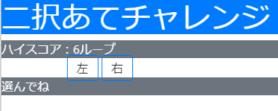

　　図1.プログラムの本体

図1の右、左ボタンを押して当たりとハズレの判定を行い、正解していれば次に進み不正解になればそこまでの連続正解を記録し、最初に戻るという仕組みである。

プログラムは下川先生のじゃんけんプログラムをGithubからフォークし、参考にして作成した。

1. 演習の感想

この演習は1からプログラムを作成するのが難しかったので下川先生のプログラムを引用することで何とか完成にこぎつけました。

Monacaの使い方が難しくエラーが頻発して作業が難航してしまったがGithubの使い方は大まかに理解できた。